Консультация для родителей: «Зимние игры или чем заняться на прогулке с ребенком».

Помните в детстве это радостное возбуждение, когда, проснувшись, вдруг обнаруживаешь, что все вокруг белым-бело? Постарайтесь, чтобы и ваши дети получали удовольствие от зимы!!

***Следопыты***

Дети любят рассматривать собственные следы на свежевыпавшем снегу. Попробуйте найти следы разных животных и птиц.

«***Следы снежного человека»***

Из картона и толстой веревки можно сделать лапы снежного человека. Оденьте их поверх зимней обуви и отправляйтесь на прогулку создавать следы снежного человека.

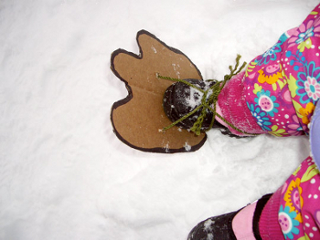

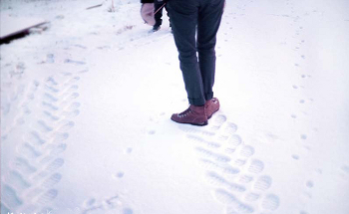**«След трактора»** Оказывается, не все знают, как на снегу сделать следы трактора.

**«След в след»** Расскажите ребенку о том, как ходят волки в стае (след в след). А после этого предложите ребёнку попробовать пройти след в след за вами

**«Рисование на снегу палочкой»** Если вы любите летом рисовать палочкой на сыром песке, то зимой вы можете попробовать рисовать ей на снегу.

**«Снежные цветы»** В сильный мороз нужно выйти из дома и выдуть мыльный пузырь. Тотчас же в тонкой пленке воды появятся ледяные иголочки; они будут у нас на глазах собираться в чудесные снежные звездочки и цветы.

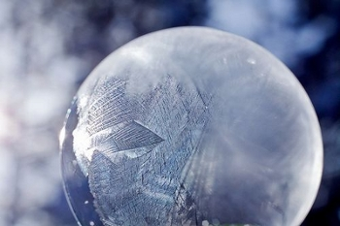

**«Снежные скульптуры»** Из снега можно вылепить не только снеговиков. Подскажите вашему ребенку, что снег такой же материал для лепки, как и глина, который можно использовать для создания разных существ и предметов.

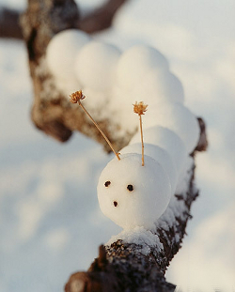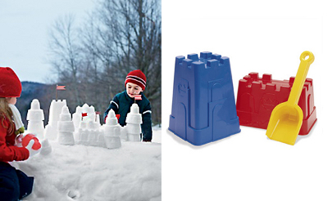

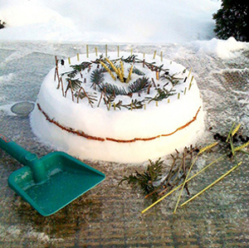С помощью формочек для песка, пластиковых коробочек от продуктов и горшочков можно вылепить формы разной конфигурации, потом скрепить их. Маленькие шарики из снега хорошо соединяются между собой с помощью палочек или зубочисток, и таким образом из них получаются самые различные скульптуры. Покажите вашему ребенку, как соединять фрагменты его скульптурного произведения "снежным клеем", то есть обрызгивая их водой.

**А еще можно "испечь" снежный торт.**

.